Лабораторная работа 1
Воинов Кирилл
Содержание

1. Цель работы
Приобрести практические навыки работы с системой управления версиями Git, языком программирования Julia.

2. Выполнение лабораторной работы
Устанавливаю гит и настраиваю его(рис. 1).
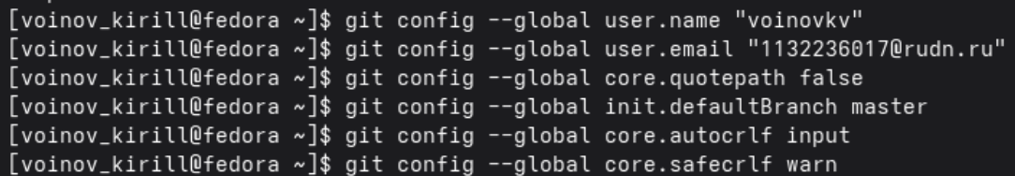
Рисунок 1: “Настройка гит”
Авторизуюсь в гит(рис. 3).
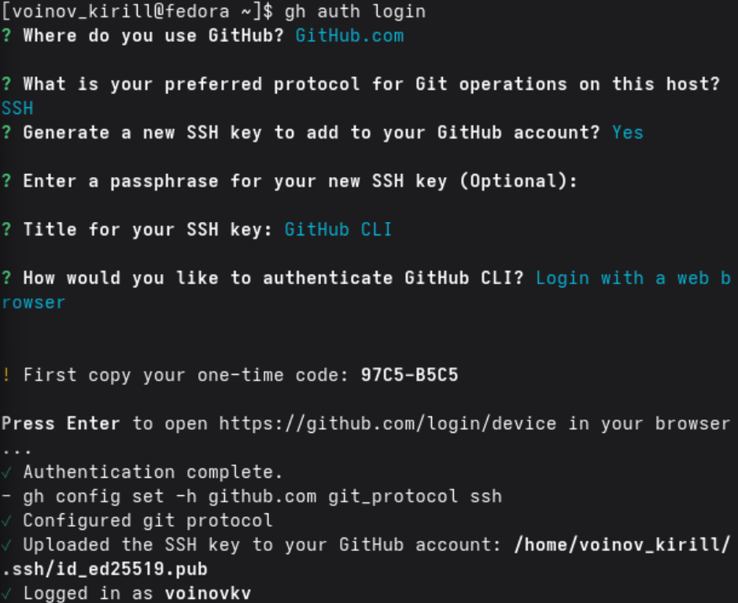
Рисунок 2: “Настройка гит”
Создаю и добавляю ключ (рис. 3),(рис. 4).
Рисунок 3: “Создание ключа”

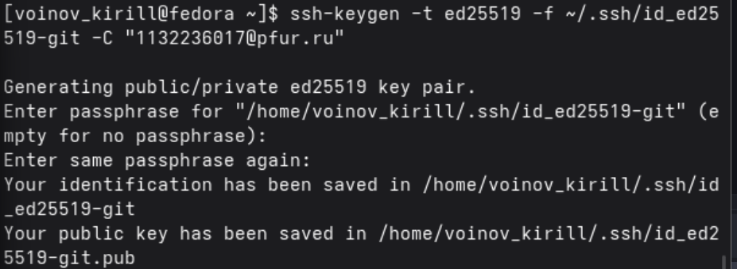
Рисунок 4: “Добавления ключа”
Добавляю ключ в учетную запись гитхаба (рис. 5).
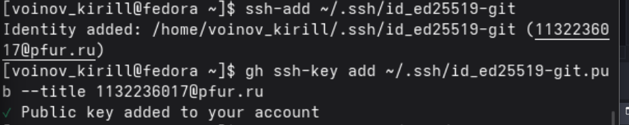
Рисунок 5: “Добавление ключа в гитхаб”
Генерирую ключ pgp (рис. 6).
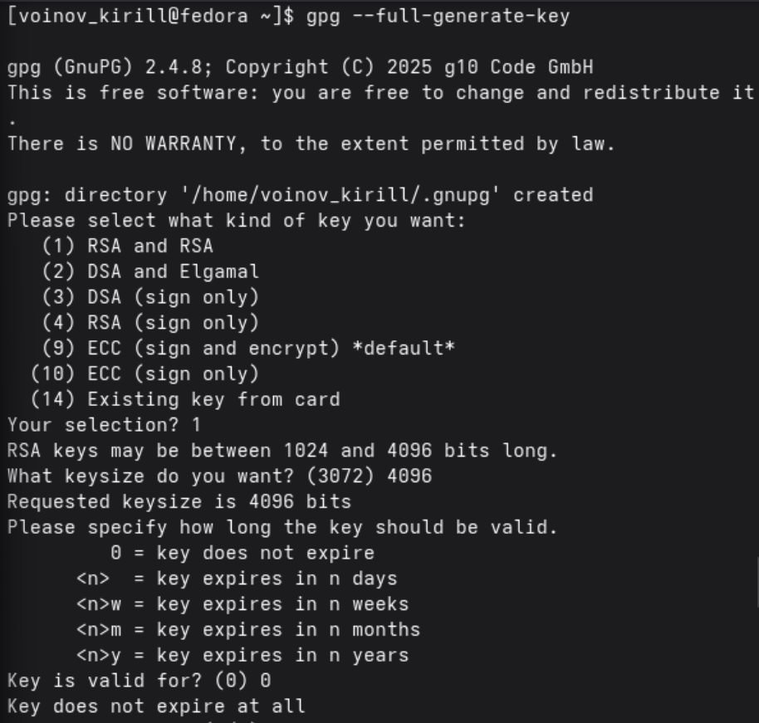
Рисунок 6: “Ключ pgp”
Добавляю PGP ключ на хостинг (рис. 7).
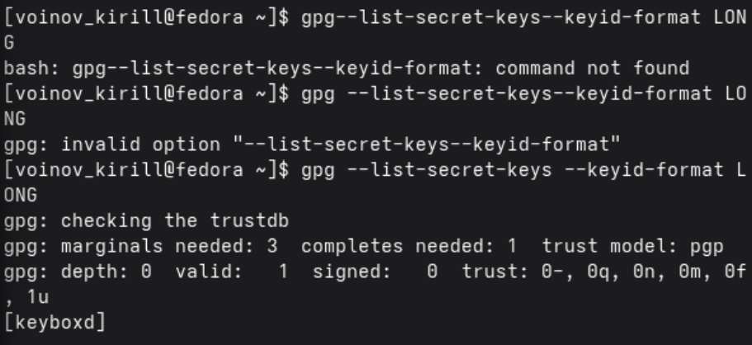
Рисунок 7: “Добавление PGP ключа на хостинг”
Настраиваю автоматические подписи коммитов git (рис. 8).
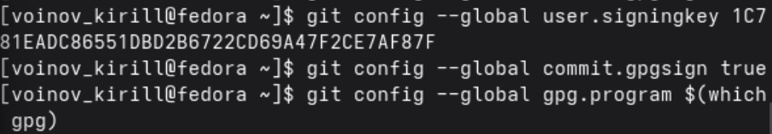
Рисунок 8: “Настройка автоматических подписей коммитов git”
Устанавливаю средства разработки (рис. 9).
Рисунок 9: “ Установка средств разработки”
Клонирую репозиторий и инициализирую курс (рис. 10).
Рисунок 10: “ Клонирование репозитория ”
Отправляю файлы на сервер (рис. 12).
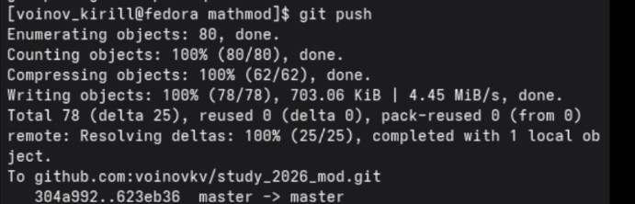
Рисунок 11: “Отправка файлов на сервер”
Отправляю файлы на сервер(рис. 12) и настраиваю git-flow.
Рисунок 12: “Отправка файлов на сервер”
Открываю терминал, запускаю Julia и устанавливаю необходимые пакеты(?@fig-011) 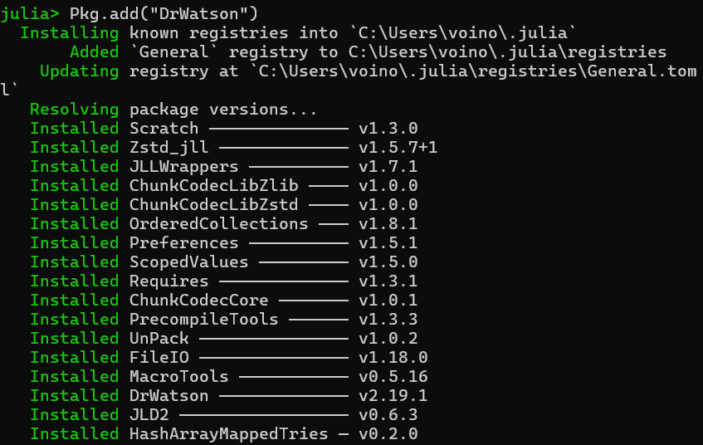
Создаю тестовый скрипт scripts/test_setup.jl(рис. 13)
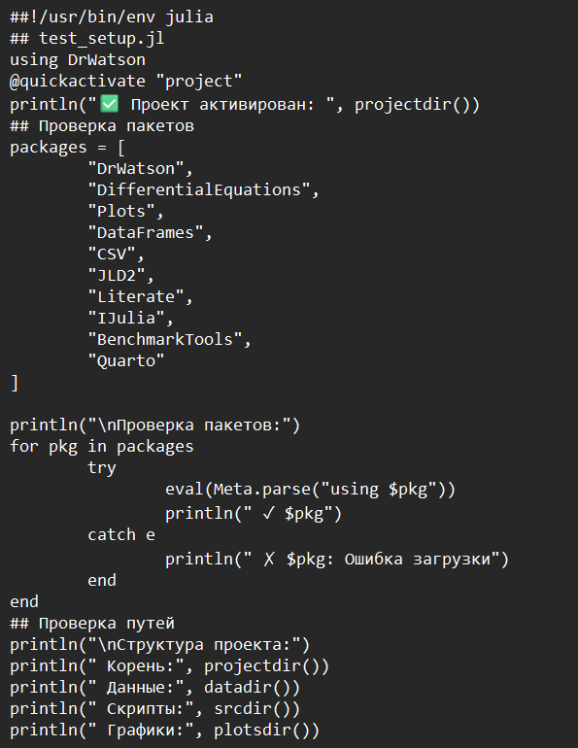
Рисунок 13: “scripts/test_setup.jl”
Запускаю скрипт(рис. 14)
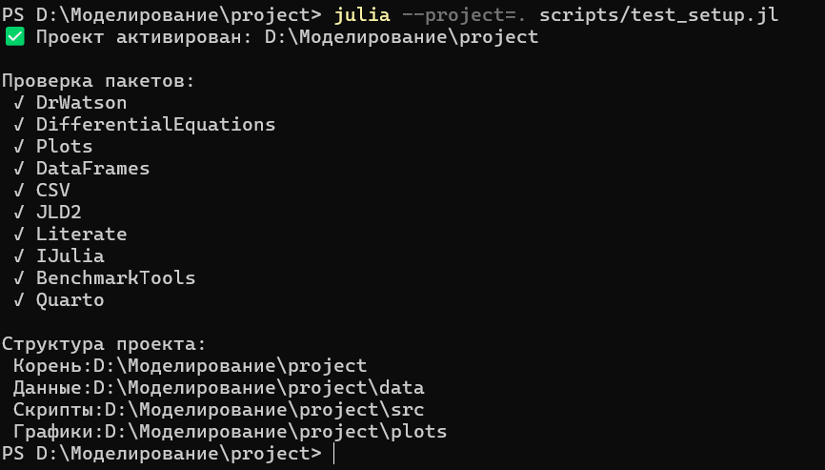
Рисунок 14: “запуск первого скрипта”
Создаю следующий скрипт (scripts/01_exponential_growth.jl) (рис. 15)
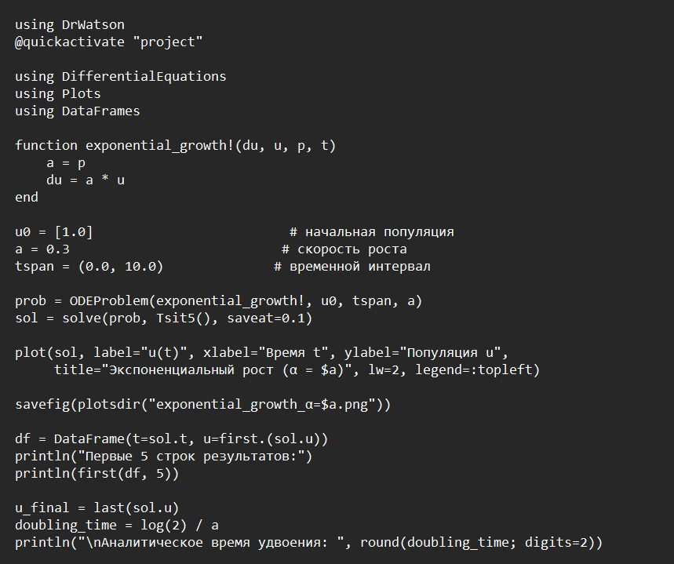
Рисунок 15: “ scripts/01_exponential_growth.jl ”
Запускаю скрипт scripts/01_exponential_growth.jl (рис. 16)
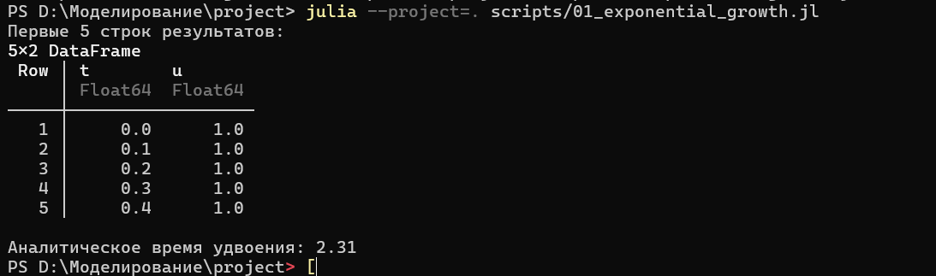
Рисунок 16: “Запуск 01_exponential_growth.jl”
Создаю генератор отчетов (рис. 17)
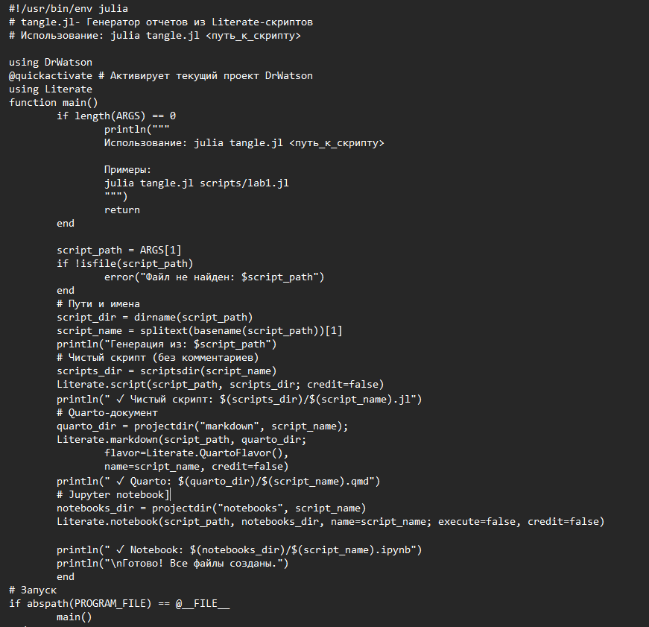
Рисунок 17: “Генератор отчетов”
Запускаю генератор отчетов (рис. 18)
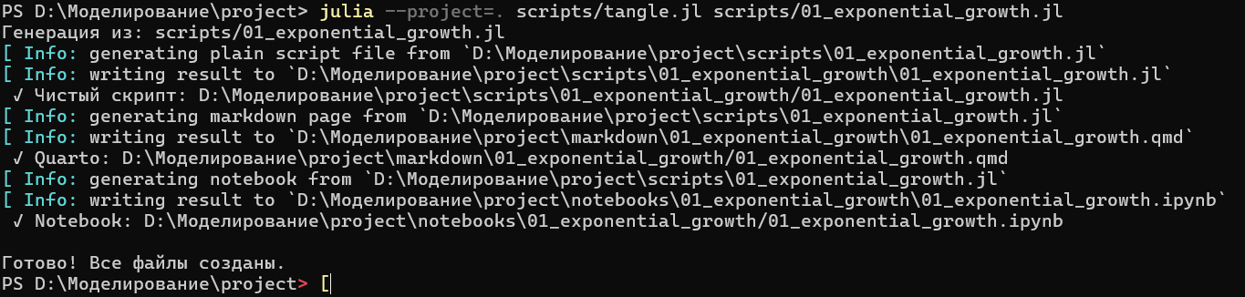
Рисунок 18: “Запуск генератора”
В каталоге отчёта в файл _quarto.yml включаю поддержку кода julia. (рис. 19)
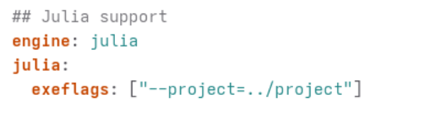
Рисунок 19: “Поддержка кода julia”

3. Выводы
В итоге этой лабораторной работы я приобрел знания о языке программирования Julia и настроил рабочее пространство лабораторных работ.

